# ĐẠI HỌC THỦY LỢI

# KHOA CÔNG NGHỆ THÔNG TIN



## ĐỀ TÀI :

## THIẾT KẾ GIAO DIỆN WEB BÁN MÁY TÍNH MAYTINHANPHAT.VN

# Môn học : THIẾT KẾ VÀ LẬP TRÌNH WEB

# Giảng viên hướng dẫn: Kiều Tuấn Dũng

#### Nhóm sinh viên thực hiện:

#### Vũ Huy Hùng 1451082982

#### Nguyễn Quốc Ân 1451062075

# THành phố Hà Nội-Tháng 2017

Nội dung

**CHƯƠNG I: GIỚI THIỆU ĐỀ TÀI** 3

**1. Tổng quan** 3

**2. Các công nghệ sử dụng trong đề tài** 3

**3.Tài liệu tham khảo** 4

**CHƯƠNG II: PHÂN TÍCH CHỨC NĂNG HỆ THỐNG** 4

**1.Mô tả chức năng** 4

**a. Quản lý tài khoản** 4

**b. Cập nhật sản phẩm** 4

**2.Mô hình dữ liệu quan hệ** 4

**3.Danh sách các bảng** 5

**CHƯƠNG III: THIẾT KẾ GIAO DIỆN** 6

**1. Trang chủ** 6

**2. Trang quản trị Web** 6

**CHƯƠNG IV: KẾT LUẬN** 7

CHƯƠNG I: GIỚI THIỆU ĐỀ TÀI

**1. Tổng quan**

#### Trang web maytinhanphat là một trang web khá uy tín về mua bán máy tính. Người có nhu cầu có thể tới và tham khảo giảo giá trên giao diện trang hoặc đơn giản là tra cứu thông tin về các loai máy tính. Sinh viên cũng có thể nhờ sự giúp đỡ nhờ việc chát trức tuyến để biết thông tin về các loại máy hoặc đặt mua hàng online. Các thông tin cần cung cấp khi đặt một đơn hàng gồm: Họ và tên(bắt buộc), Số điện thoại (bắt buộc), e-mail(bắt buộc),các mục ghi chú khác(không bắt buộc). Ngoài người xem là khác hàng còn có một số đối tượng khác như: quản trị viên website, các quản lý cấp cao hơn của công ty. Nếu ta thử tìm kiếm một sản phẩm. Ví dụ: Tên cây máy tính có thể Main H81 Ram 2g/1600 Chíp J1900 Hdd 250g ,ta chỉ cần tìm kiếm nếu có sản phẩm thì kết quả sẽ hiện ra nếu có sản phẫm.Mỗi sản phẩm có thuộc một danh mục để phân biệt với các loại sản phẩm khác.Người xem có thể tìm kiếm một cách dễ dàng theo các mục được phần chia rõ ràng . Ngoài ra còn lưu thông tin về năm sản xuất, giá bán.. Mỗi sản phẩm sẽ có một tình trạng cho biết có còn sản phẩm hay không . Nếu sản phẩm còn hàng thì khách hàng có thể đặt mua.

**2. Các công nghệ sử dụng trong đề tài**

#### -Phần mềm Sublime

#### -Phần mềm XAMPP( được tích hợp sẵn [Apache](https://vi.wikipedia.org/wiki/Apache_(HTTP)), [PHP](https://vi.wikipedia.org/wiki/PHP), [MySQL](https://vi.wikipedia.org/wiki/MySQL), [FTP Server](https://vi.wikipedia.org/w/index.php?title=FTP_Server&action=edit&redlink=1), [Mail Server](https://vi.wikipedia.org/w/index.php?title=Mail_Server&action=edit&redlink=1) và các công cụ như [phpMyAdmin](https://vi.wikipedia.org/wiki/PhpMyAdmin))

#### -Ngôn ngữ lập trình:PHP,HTML có thể có các ngôn ngữ khác hỗ trợ như Javascript v.v

**3.Tài liệu tham khảo**

- <http://vietjack.com/html/>

- <http://getbootstrap.com.vn/css/>

- <https://www.w3schools.com/bootstrap/default.asp>

**CHƯƠNG II: PHÂN TÍCH CHỨC NĂNG HỆ THỐNG**

**1.Mô tả chức năng**

**a. Quản lý tài khoản**

- Tạo một tài khoản Admin với toàn quyền xử lý các thông tin về sản phẩm.

**b. Cập nhật sản phẩm**

- Mục đích là để thêm, sửa, xóa các sản phẩm được bày bán trên trang Web.

- Có 2 mục là loại sản phẩm và thông tin chi tiết các sản phẩm, để có thể thêm các thông tin về sản phẩm thì trước đó phải tạo loại sản phẩm để chứa sản phâm đó. Các sản phẩm sẽ được phân vùng riêng theo từng loại sản phẩm để thuận tiện cho việc theo dõi và chỉnh sửa.

**2.Mô hình dữ liệu quan hệ**

CREATE TABLE `chitietsp` (

`id_sp` int(11) NOT NULL,

`tensp` varchar(300) COLLATE utf8_unicode_ci NOT NULL,

`hinhanh` varchar(100) COLLATE utf8_unicode_ci NOT NULL,

`gia` int(100) NOT NULL,

`mota` longtext COLLATE utf8_unicode_ci NOT NULL,

`id_loaisp` int(11) NOT NULL,

`thutu` int(11) NOT NULL

) ENGINE=InnoDB DEFAULT CHARSET=utf8 COLLATE=utf8_unicode_ci

CREATE TABLE `loaisp` (

`id_loaisp` int(11) NOT NULL,

`tenloaisp` varchar(300) COLLATE utf8_unicode_ci NOT NULL,

`thutu` int(100) NOT NULL

) ENGINE=InnoDB DEFAULT CHARSET=utf8 COLLATE=utf8_unicode_ci;

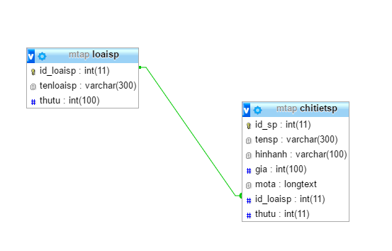

Diagram

**3.Danh sách các bảng**

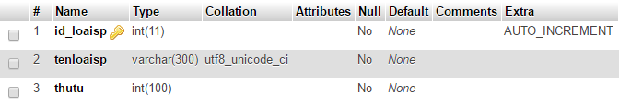

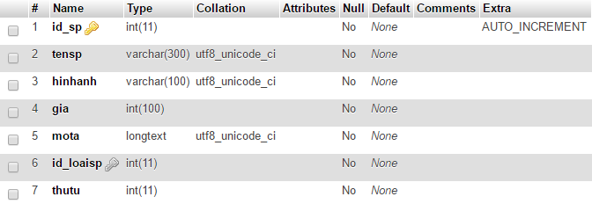

**CHƯƠNG III: THIẾT KẾ GIAO DIỆN**

**1. Trang chủ**

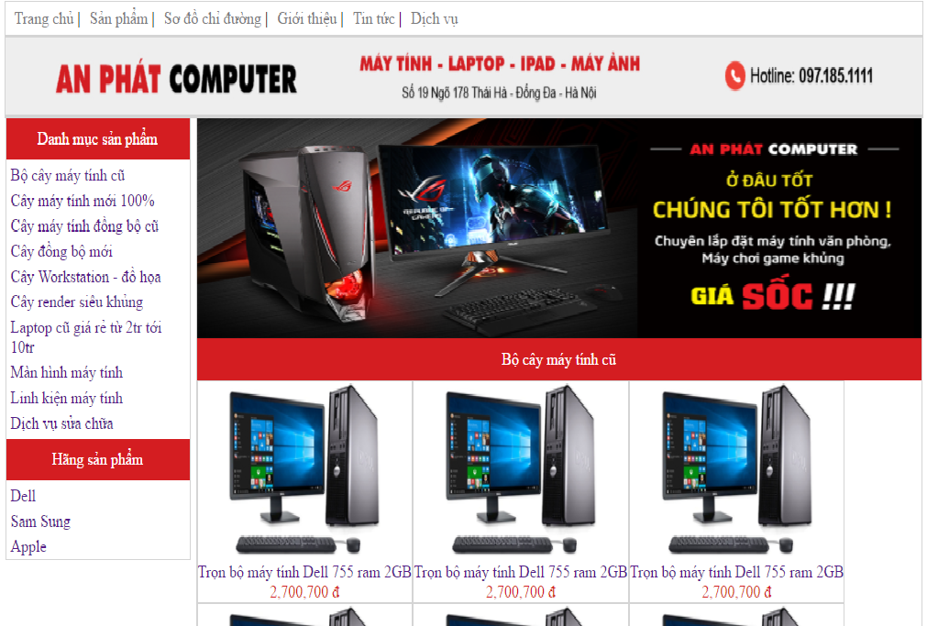

**2. Trang quản trị Web**

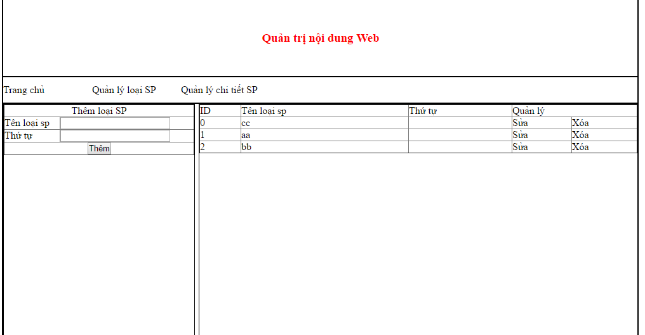

**CHƯƠNG IV: KẾT LUẬN**